Депутаты
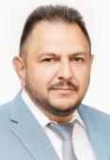

БАБАЕВ МИХАИЛ ИРШАДОВИЧ
Глава поселения Кокошкино
Избирательный округ № 2
Приемный день:
1-й и 3-й понедельник месяца
с 17.00-19.00 по предварительной записи по тел. 8-495-150-80-82
Место проведения приема депутатов:
д.п.Кокошкино, ул.Ленина, д.2, конференц-зал Совета депутатов

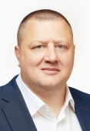

АФОНИН МАКСИМ АЛЕКСАНДРОВИЧ
Депутат Совета депутатов
Избирательный округ № 1
Приемный день:
2-й вторник месяца
с 17.00-19.00 по предварительной записи по тел. 8-495-150-80-82

Место проведения приема депутатов:
д.п.Кокошкино, ул.Ленина, д.2, конференц-зал Совета депутатов


ГЕЖИНА ФАИНА НУГЗАРОВНА
Депутат Совета депутатов
Избирательный округ № 1
Приемный день:
4-й вторник месяца
с 17.00-19.00 по предварительной записи по тел. 8-495-150-80-82

Место проведения приема депутатов:
д.п.Кокошкино, ул.Ленина, д.2, конференц-зал Совета депутатов



КУТЫРЕВ МАКСИМ ВЛАДИМИРОВИЧ
Депутат Совета депутатов
Избирательный округ № 1
Приемный день:
3-я среда месяца
с 18.00-20.00 по предварительной записи по тел. 8-495-150-80-82

Место проведения приема депутатов:
д.п.Кокошкино, ул.Ленина, д.2, конференц-зал Совета депутатов

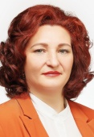

НОВИКОВА ГАЛИНА ВАСИЛЬЕВНА
Депутат Совета депутатов
Избирательный округ № 1
Приемный день:
2-й четверг месяца
с 17.00-19.00 по предварительной записи по тел. 8-495-150-80-82

Место проведения приема депутатов:
д.п.Кокошкино, ул.Ленина, д.2, конференц-зал Совета депутатов

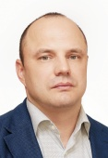

САЛИКОВ КОНСТАНТИН ДМИТРИЕВИЧ
Депутат Совета депутатов
Избирательный округ № 1
Приемный день:
2-й вторник месяца
с 14.00-16.00 по предварительной записи по тел. 8-495-150-80-82

Место проведения приема депутатов:
д.п.Кокошкино, ул.Ленина, д.2, конференц-зал Совета депутатов



БЕССОНОВ ПАВЕЛ СЕРГЕЕВИЧ
Депутат Совета депутатов
Избирательный округ № 2
Приемный день:
1-я среда месяца
с 18.00-20.00 по предварительной записи по тел. 8-495-150-80-82

Место проведения приема депутатов:
д.п.Кокошкино, ул.Ленина, д.2, конференц-зал Совета депутатов

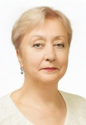

СУХОВА ВЕРА ПЕТРОВНА
Депутат Совета депутатов
Избирательный округ № 2
Приемный день:
2-я среда месяца
с 18.00-20.00 по предварительной записи по тел. 8-495-150-80-82

Место проведения приема депутатов:
д.п.Кокошкино, ул.Ленина, д.2, конференц-зал Совета депутатов

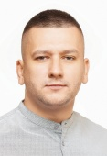

ФЕДОРОВ ДЕНИС АЛЕКСАНДРОВИЧ
Депутат Совета депутатов
Избирательный округ № 2
Приемный день:
3-й вторник месяца
с 16.00-18.00 по предварительной записи по тел. 8-495-150-80-82

Место проведения приема депутатов:
д.п.Кокошкино, ул.Ленина, д.2, конференц-зал Совета депутатов

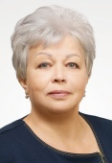

ШНИПОВА НАТАЛЬЯ АЛЕКСАНДРОВНА
Депутат Совета депутатов
Избирательный округ № 2
Приемный день:
2-й понедельник месяца
с 18.00-20.00 по предварительной записи по тел. 8-495-150-80-82

Место проведения приема депутатов:
д.п.Кокошкино, ул.Ленина, д.2, конференц-зал Совета депутатов

